Endring siden forrige versjon
Ingen endring.

Hensikt
Sikre at behandlere i SØ er kjent med brukerveiledning for pasient som skal delta i videokonsultasjon i anledning pasientbehandling.

Målgruppe
Gjelder for pasient som skal delta i videokonsultasjon med behandler i Sykehuset Østfold (SØ)

Forutsetninger

- Videokonsultasjon kan gjennomføres på PC/Mac, nettbrett, mobiltelefon med kamera, mikrofon og høyttaler.
- Krav til nettleser er: Chrome, Edge, Firefox eller Safari (iPhone). Internett Explorer er ikke støttet.
- For god bildekvalitet i videokonsultasjon anbefales det at du har godt lys mot ansiktet. Unngå lys fra vindu bak deg.
- Gjennomfør videokonferansen i lukket rom / avgrenset område slik at ikke uvedkommende hører samtalen.

Fremgangsmåte
Innholdet i brukerveiledningen kan fravike noe avhengig av nettleser og om du benytter PC, nettbrett eller mobiltelefon. Join (løsningen) er imidlertid selvforklarende og det er enkelt å koble seg opp.

Nr | Step | Forklaring (eksempel)
1 | Du har mottatt innkallingsbrev med tid for videokonsultasjon.  Du vil motta påminnelse på sms om timen 3 dager før. Dette er en generell på minnelse. | 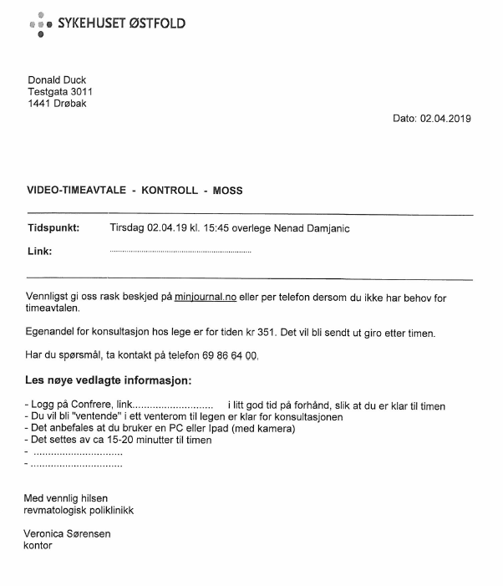
2 | Start PC/Mac, nettbrett/mobiltelefon.  Åpne nettleser Chrome, Egde, Firefox eller Safari.  I dette eksempelet åpnes Chrome på en smarttelefon med Android.
3 | Skriv inn nettadressen som står oppgitt i innkallingsbrevet:  https://sykehuset-ostfold.no/vk | 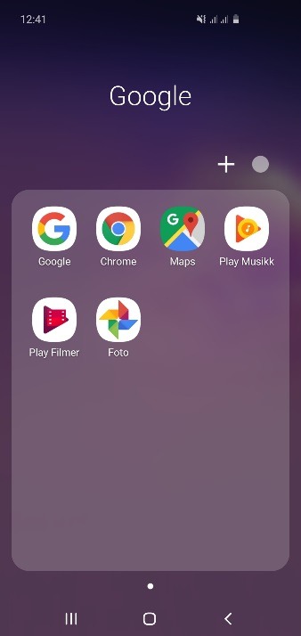
4 | Velg avdeling. I eksempelet velges «Revmatologisk avdeling». Behandlere som tilhører avdelingen listes da opp.  Velg behandler som er oppgitt i innkallingsbrevet.  Du viderekobles til videoløsningen når du klikker på navnet til behandleren. | 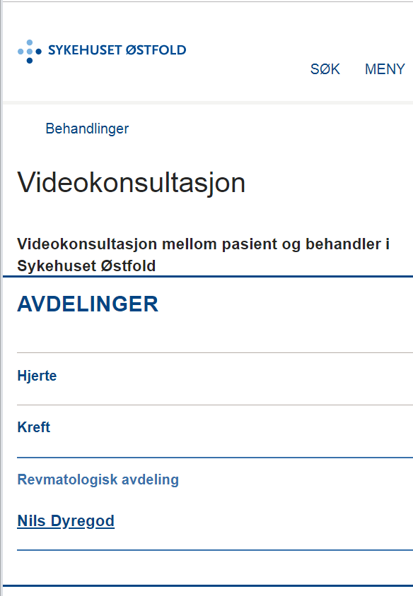
5 | Gi tilgang til kamera og mikrofon ved å velge «Tillat».  Klikk «OK» hvis du bes om å aktivere kamera og mikrofon. | 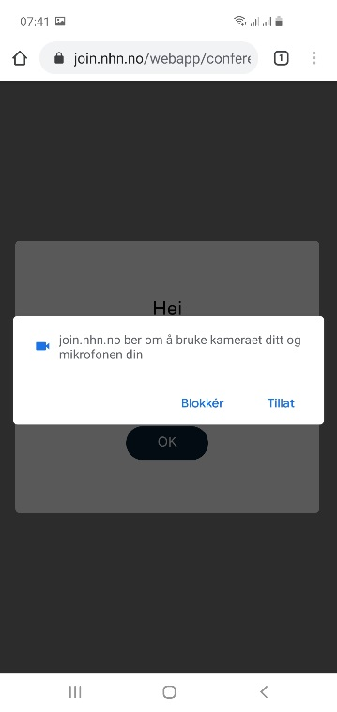
6 | Skriv inn ditt fulle navn og trykk deretter «OK». | 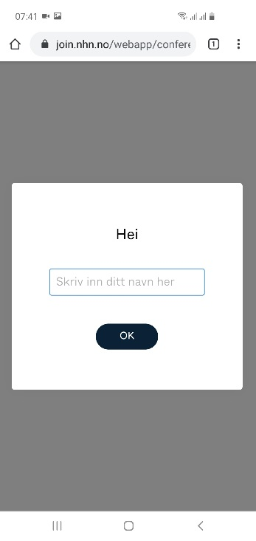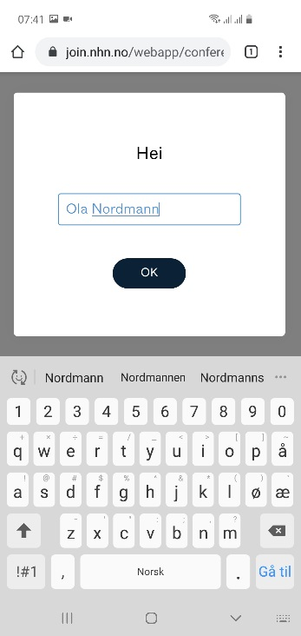
7 | Du kommer inn i venterommet, vent til behandler slipper deg inn. | 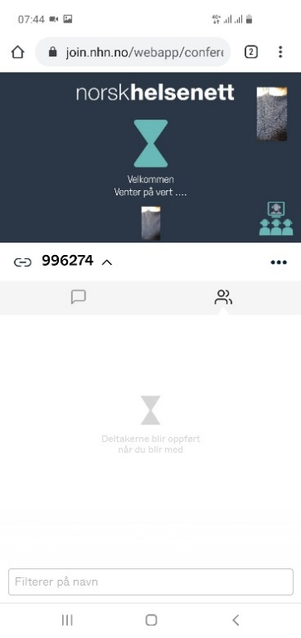
8 | Når du ankommer møterommet er videokonsultasjonen i gang.  Du vil se behandler i hovedvinduet, og deg selv i det lille vinduet til høyre. Navnet til behandler presenteres i navnlisten med symbolet . | 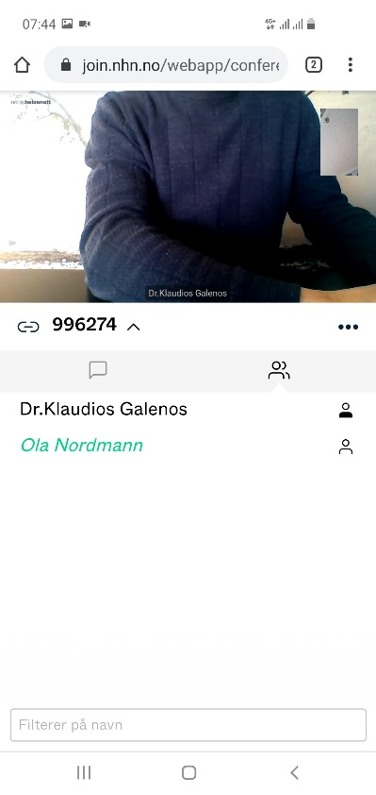
9 | Avslutt konsultasjonen ved å trykke på symbol for avslutt nederst på menyen. | 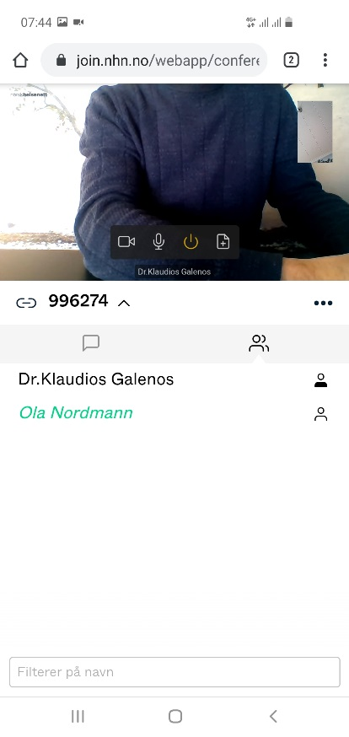
10 | Samtalen er avsluttet og du kan lukke nettleseren. |   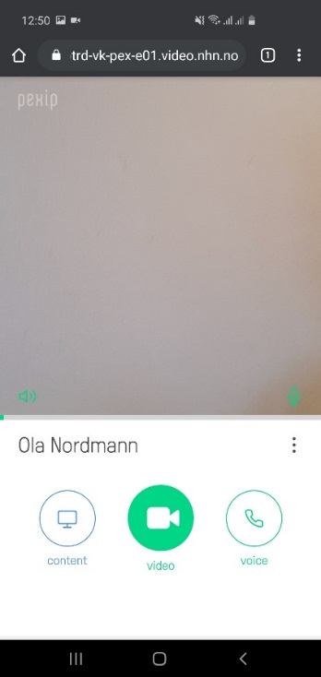

Referanser

Vedlegg

Slutt på Brukerveiledning

